|  |  |  |  |
| --- | --- | --- | --- |
| **Subject :** | QPlayPESPIS EmpService & Status | **Latest Ver :** | 1.1 |
| **Latest Release Date :** | 2018-12-10 |

|  |  |  |  |  |
| --- | --- | --- | --- | --- |
| **Change History** | | | | |
| Date | Author | Version | Type | Comment |
| 2018-12-06 | Darren.K.Ti | 1.0 | Function  DB | 1. EmpService API + Service API PESPIS Ver 1.0 |
| 2018-12-10 | Darren.K.Ti | 1.1 | Function | 1. EmpServiceServiceIDRepository.php   * function getServiceRowID ()   + SQL 條件式 必須加上     - active = Y |

# 目錄

**目錄** **2**

**1.0 系統設計 (System Design)** **3**

**2.0 資料庫設計 (Database Design)** **3**

**3.0 Implementation** **4**

**4.0 功能修改記錄** **5**

[ EmpService API & Status API - 應用於 ( 茶水預約 ) ] 5

4.1 需求說明 5

4.2 時程評估 (依照開發順序) 7

4.3 對應文件 7

4.4 修改項目 7

4.5 功能架構圖 8

4.6 資料庫物件清單 10

4.7 實體關聯圖 11

4.8 資料表結構 12

4.9 公用元件 12

4.10 共用介面 12

4.11 資料流程圖 Data Flow Diagram 12

4.12 程式碼修改記錄 12

4.14 Test Case 13

# 1.0 系統設計 (System Design)

**1.1 系統架構圖 (System Framework Diagram)**

* QPlay Backend Platform 整體的系統架構圖，待補上

**1.2 系統流程圖 (System Flow)**

* QChat API 基於 laravel 5.2 框架進行開發，並使用 Repository + Service 模式之程式架構。
* 使用 index.php 作為進入點，route 為路由分配，midware 作為中介層，進行 request 和 response 的驗證，以及寫入 API Log。

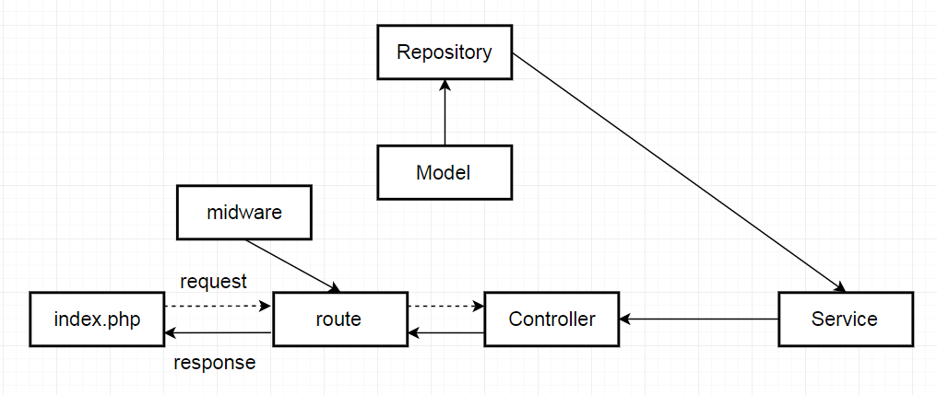

**1.3 類別圖 (Package / Class Diagram)**

* QPlay Backend Platform 整體的類別圖，待補上

# 2.0 資料庫設計 (Database Design)

請參考資料庫設計文件 : QPlay_DB_Schema.docx

2.1 資料庫物件清單 (Database Object List)

* 每個修改項目 4.X 各自描述

2.2 實體關聯圖 (Entity-Relation Chart)

* 每個修改項目 4.X 各自描述

2.3 資料表結構 (Table Layout)

* 每個修改項目 4.X 各自描述

# 3.0 Implementation

3.1 公用元件 (Public Component)

* 每個修改項目 4.X 各自描述

3.2 共用介面 (Public Interface)

* 每個修改項目 4.X 各自描述

# 4.0 功能修改記錄

## [ EmpService API & Status API - 應用於 ( 茶水預約 ) ]

### 4.1 需求說明

* **使用以下 API 達成 ( 茶水預約 ) 的功能 :**
  + **EmpService API**
  + **Status API**
  + **QForum API + QStorage API**
  + **Push API**
* **Phase 1 ( 2018 年 )**
  + **[ 茶水預約 - 總機 ]**
    - **Status API**
      * **總機服務狀態 (** 新增 / 設定 **)**
    - **EmpService API**
      * **取得目前所有被設定的會議室列表，設定可以預約茶水的會議室 (** 新增 / 刪除 **)**
        + **BQT/QTT，QTY，雙星，QTH，BMT(明基三豐)，Lily(怡安)**
        + **依據 RRS API - ListAllMeetingRoom 回傳的資料，兩者做比對，讓 APP 端可以判定，目前哪些會議室可以被選擇，哪些無法被選擇**
        + **承上，如果是自已設定的會議室，可以進行移除**
      * **查詢預約記錄 (** 本日 / 明日 **)**
      * **設定茶水預約服務處理完成**
    - **QForum API + QStorage API**
      * **服務公告 (** 新增 / 編輯 / 刪除 **)**
        + **比照 ENS 使用 QForum + QStorage 來實作功能**
  + **[ 茶水預約 - 員工 ]**
    - **Status API**
      * **總機服務狀態 (** 查詢 **)**
    - **EmpService API**
      * **取得支援茶水預約的會議室列表**
      * **查詢單一個會議室，前後一小時的預約狀況**
      * **我的預約記錄 ( 本日 ~ 往後 14 日內 )**
    - **EmpService API + Push API**
      * **新增預約 + 推播**
        + **即時預約 和 排成預約 共用同一個設定流程**
* **Phase 2 ( 2019 年 )**
  + **[ 茶水預約 - 總機 ]**
    - **QForum API + QStorage API**
      * **會議室問題反應 (** 查詢 **)**
        + **比照 ENS 使用 QForum + QStorage 來實作功能**
  + **[ 茶水預約 - 員工 ]**
    - **QForum API + QStorage API**
      * **會議室問題反應 (** 新增 **)**
        + **比照 ENS 使用 QForum + QStorage 來實作功能**
    - **排程預約 (** 新增 / 編輯 / 刪除 **) + 推播**
* **MySQL** 
  + **新增 EmpService 相關 DB 和 Table**
    - **DB `EmpService`**
      * **Table**
        + **`service_id`**
        + **`target_id`**
        + **`reserve_record`**
        + **`data_log`**
        + **`reserve_limit_target`**
  + **DB `qplay` 新增 Status 相關 Table**
    - **Table**
      * **`status_id`**
      * **`status_life_crontab`**
      * **`status_log`**
* **API 新增**
  + **EmpService 相關 API ( Phase 1 )**
    - **服務人員**
      * **API - newEmpService** ( 新增服務 )
        + Post : Service_ID / Service_Type。
        + Return : 設定結果。
      * **API - deleteEmpService** ( 刪除服務 )
        + Post : Service_ID。
        + Return : 設定結果。
        + 備註 : 刪除的同時，與其關聯的負責目標，也會移除關聯。
      * **API - setEmpServiceTarget** ( 設定 服務 和 負責目標 的關聯資料 [新增 / 移除] )
        + Post : Service_ID / Target_Data / Action (add & remove) 。
        + Return : 設定結果。
      * **API - getReserveRecord** ( 取得指定服務，其負責目標，在指定時間範圍的預約記錄，以及處理狀態 )
        + Post : Service_ID / Start_Date / End_Date。
        + Return : 預約記錄以及 Complete ( Y or N )，每個 Reserve 有 Unique ID。
    - **一般員工**
      * **API - newReserve** ( 新增預約服務 )
        + Post : Target_ID / Start_Date / End_Date。
        + Return : 預約結果。
      * **API - getTargetReserveData** ( 取得指定目標，在指定時間範圍的預約記錄 )
        + Post : Target_ID / Start_Date / End_Date。
        + Return : ex => 單一個會議室，前後一小時的預約狀況。
      * **API - getMyReserve** ( 取得指定服務，在指定時間範圍，我的預約紀錄)
        + Post : Service_ID / Service_Type / Start Date / End Date。
        + Return : ex => 取得我在 14 天之內的茶水預約記錄。
    - **服務人員 / 一般員工**
      * **API - getEmpServiceList** ( 取得服務列表 )
        + Post : Service_Type。
        + Return : 服務列表。
      * **API - getEmpServiceTargetList** ( 取得 服務 和 負責目標 的關聯資料 )
        + Post : Service_ID / Service_Type。
        + Return : ex => 取得茶水預約所有服務人員 - 負責會議室的資料。
      * **API - setReserveComplete** ( 設定預約服務處理完成 )
        + Post : Reserve_ID。
        + Return : 設定結果。
        + 備註 : 預約服務處理完成，可由服務人員 or 員工自己，個別設定。
  + **Status 相關 API ( Phase 1 )**
    - **服務人員**
      * **API - setStatus** ( 新增 / 修改 設定 [ 指定功能 ] 的狀態 )
        + Post : Status_ID / Status_Type / Life Setting / Period Setting / Status。
        + Return : 設定結果。
      * **API - deleteStatus** ( 刪除 [ 指定功能 ] 的狀態 )
        + Post : Status_ID or Status_Type。
        + Return : 設定結果。
    - **服務人員 / 一般員工**
      * **API - getStatus** ( 取得 [ 指定功能 ] 的狀態 )
        + Post : Status_ID or Status_Type。
        + Return : 資料列表。
  + **Service 相關 API ( Phase 2 )**

### 4.2 時程評估 (依照開發順序)

* [ **API - newEmpService** ]
  + 預估時程 : ? ~ ? (1.5 day)
  + 實際時程 :
  + 備註 : 包含開發 [ 紀錄 Log Function ] 的時間
* [ **API - setEmpServiceTarget** ]
  + 預估時程 : ? ~ ? (1.5 day)
  + 實際時程 :
  + 備註 : 先處理 Life Type = 0
* [ **API - getEmpServiceList** ]
  + 預估時程 : ? ~ ? (1 day)
  + 實際時程 :
* [ **API - getEmpServiceTargetList** ]
  + 預估時程 : ? ~ ? (1.5 day)
  + 實際時程 :
* [ **API - newReserve** ]
  + 預估時程 : ? ~ ? (1.5 day)
  + 實際時程 :
  + 備註 :
    - 包含處理推播，先預設 Target 不會過期且沒有額度限制
    - 不包含判斷 Target 是否過期 / 額滿
* [ **API - getReserveRecord** ]
  + 預估時程 : ? ~ ? (1.5 day)
  + 實際時程 :
* [ **API - getTargetReserveData** ]
  + 預估時程 : ? ~ ? (1.5 day)
  + 實際時程 :
* [ **API - getMyReserve** ]
  + 預估時程 : ? ~ ? (1.5 day)
  + 實際時程 :
* [ **API - setReserveComplete** ]
  + 預估時程 : ? ~ ? (1 day)
  + 實際時程 :
* [ **API - setStatus** ]
  + 預估時程 : ? ~ ? (2 day)
  + 實際時程 :
  + 備註 :
    - 先處理 [ 生命週期和期效 ] 的新增
    - 之後再處理 [ 生命週期和期效 ] 刪除 / 更新
* [ **API - getStatus** ]
  + 預估時程 : ? ~ ? (1.5 day)
  + 實際時程 :
* [ **API - deleteEmpservice** ]
  + 預估時程 : ? ~ ? (2 day)
  + 實際時程 :
  + 備註 : 刪除 Service，與其關聯的 Target 也需要關閉 ( 設定 active=N )，讓其它 Service 可以選擇此 Target 做設定
* [ **API - deleteStatus** ]
  + 預估時程 : ? ~ ? (2 day)
  + 實際時程 :
  + 備註 : 刪除 Status，與其關聯的 Life_Period 也需要停用 ( 設定 active=N )

### 4.3 對應文件

* EmpService_API_1.0_20181206.docx
* Status_API_1.0_20181206.docx
* QPlay_DB_Schema_3.17_20181206.docx
* EmpService_DB_Schema_1.0_20181206.docx

### 4.4 修改項目

* DB `**qplay**`
  + 新增 Table
    - **`status_id`**
    - **`status_life_crontab`**
    - **`status_log`**
* 新增 DB `**EmpService**`
  + 新增 Table
    - **`service_id`**
    - **`target_id`**
    - **`reserve_record`**
    - **`data_log`**
    - **`reserve_limit_target`**
* qplayApi/
  + 修改
    - **.env**
    - app/ Http/ **routes.php**
    - config/ **database.php**
    - app/ lib/
      1. **ResultCode.php**
      2. **Error.json ( 用於 QPlay 後台 > APP 管理 > 錯誤代碼 )**
  + 新增
    - app/ Http/ Controllers/
      1. Service/
         * **ServiceController.php**
         * **TargetController.php**
         * **ReserveController.php**
      2. Status/
         * **StatusController.php**
    - app/ Model/
      1. **EmpService_Service_ID.php**
      2. **EmpService_Target_ID.php**
      3. **EmpService_Reserve_Record.php**
      4. **EmpService_Data_Log.php**
      5. **EmpService_Reserve_Limit_Target.php**
      6. **Status_ID.php**
      7. **Status_Life_Crontab.php**
      8. **Status_Log.php**
    - app/ Service/
      1. **EmpServiceServiceService.php**
      2. **EmpServiceTargetService.php**
      3. **EmpServiceReserveService.php**
      4. **EmpServiceLogService.php**
      5. **StatusService.php**
      6. **StatusLogService.php**
    - app/ Repositories/
      1. **EmpServiceServiceIDRepository.php**
      2. **EmpServiceTargetIDRepository.php**
      3. **EmpServiceReserveRecordRepository.php**
      4. **EmpServiceDataLogRepository.php**
      5. **EmpServiceReserveLimitTargetRepository.php**
      6. **StatusIDRepository.php**
      7. **StatusLifeCrontabRepository.php**
      8. **StatusLogRepository.php**

### 4.5 功能架構圖

**Service API**

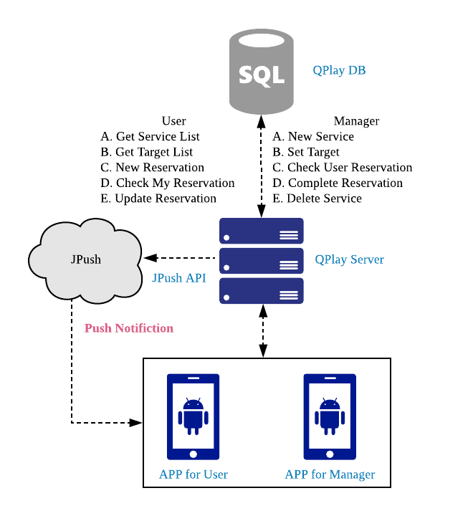

**Status API**

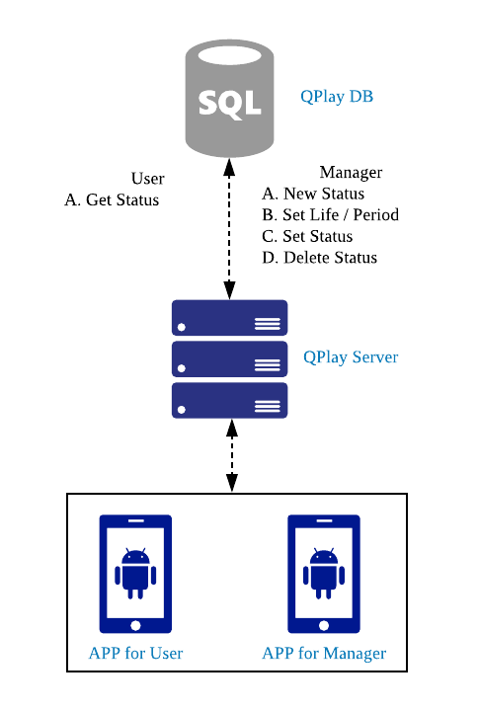

### 4.6 資料庫物件清單

|  |  |  |  |
| --- | --- | --- | --- |
| **DB Type** | **Type** | **Object Name** | **Description** |
| MySQL | InnoDB | service_id | 紀錄 service_id 和 type |
| MySQL | InnoDB | target_id | 紀錄 target_id，以及生命週期和人數限制及統計。 |
| MySQL | InnoDB | reserve_record | 員工的預約記錄 |
| MySQL | InnoDB | data_log | service_id / target_id / reserve_record 的操作記錄，紀錄 [ 新增 ] or [ 更新 ] or [ 刪除 ] 此資料的使用者的 login_id 和 domain。 |
| MySQL | InnoDB | reserve_limit_target | 當 Target 有數量限制，使用此 Table 做紀錄 |
| MySQL | InnoDB | status_id | 各種功能的 Status ID |
| MySQL | InnoDB | status_life_crontab | Status ID 的生命週期和期效 |
| MySQL | InnoDB | status_log | Status ID 的操作記錄 |

### 4.7 實體關聯圖

**Service API**

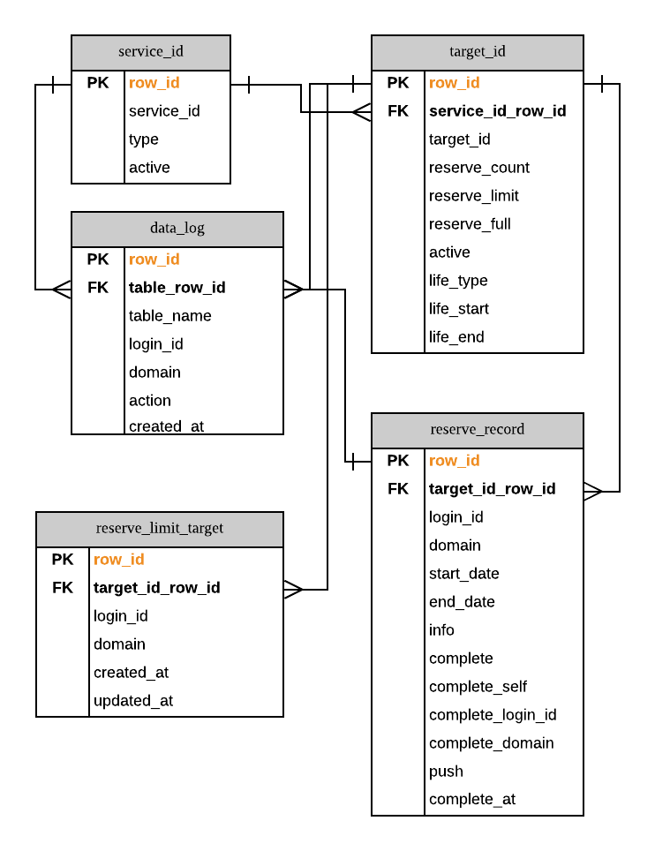

**Status API**

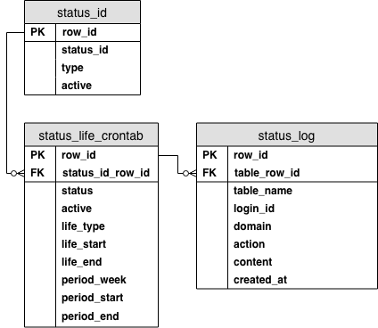

### 4.8 資料表結構

* 參考文件 :
  + QPlay_DB_Schema_3.17_20181206.docx
  + EmpService_DB_Schema_1.0_20181206.docx

### 4.9 公用元件

* 內部模組

### 4.10 共用介面

* EmpService_API_1.0_20181206.docx
* Status_API_1.0_20181206.docx

### 4.11 資料流程圖 Data Flow Diagram

* API - newEmpService

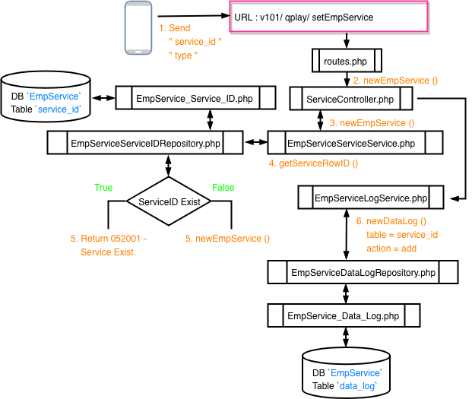

* API - setEmpServiceTarget

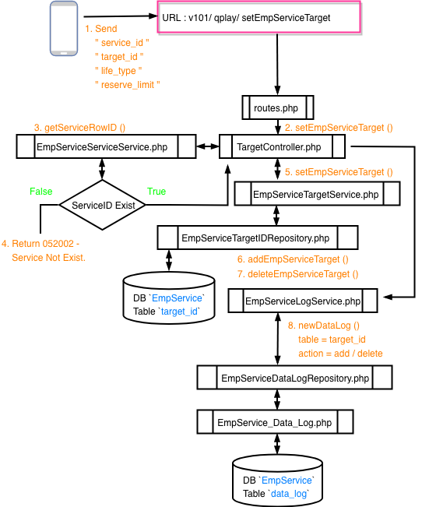

* API - getEmpServiceList

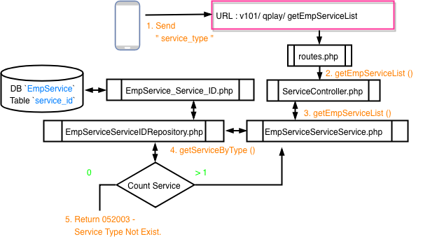

* API - getEmpServiceTargetList

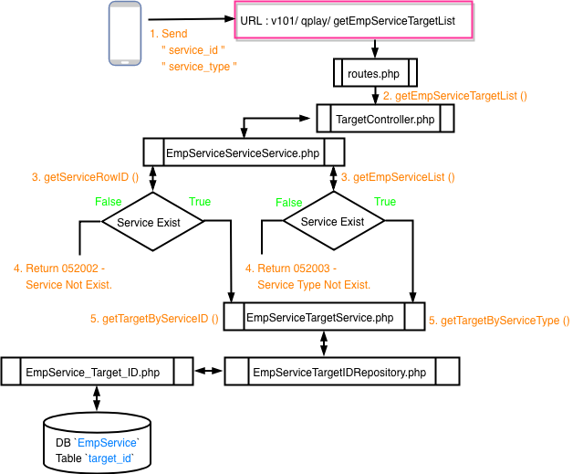

* API - newReserve

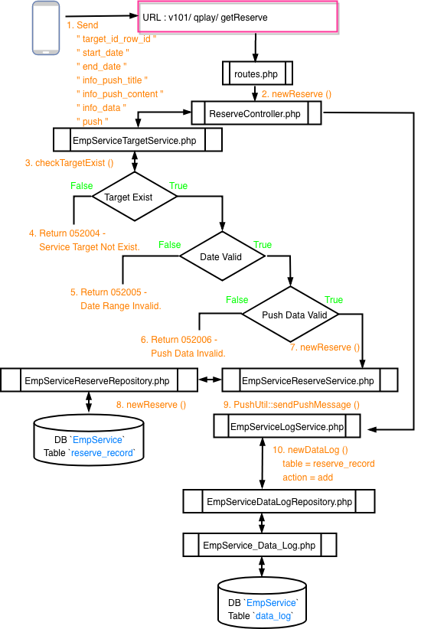

* API - getReserveRecord

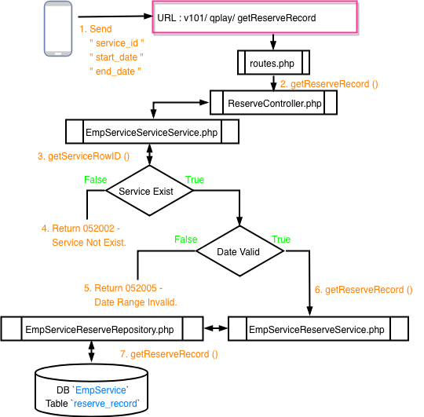

* API - getTargetReserveData

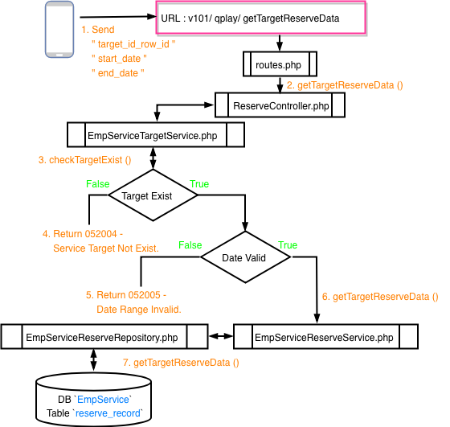

* API - getMyReserve

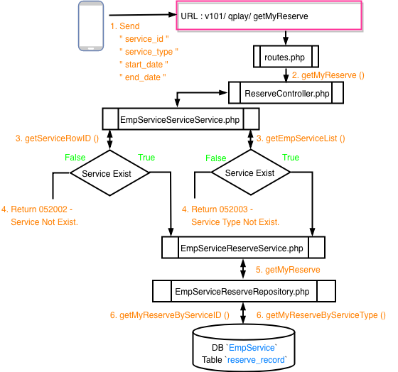

* API - setReserveComplete

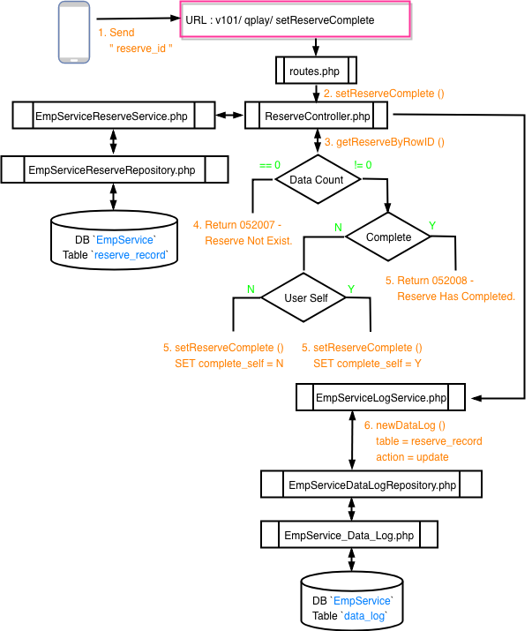

* API - setStatus

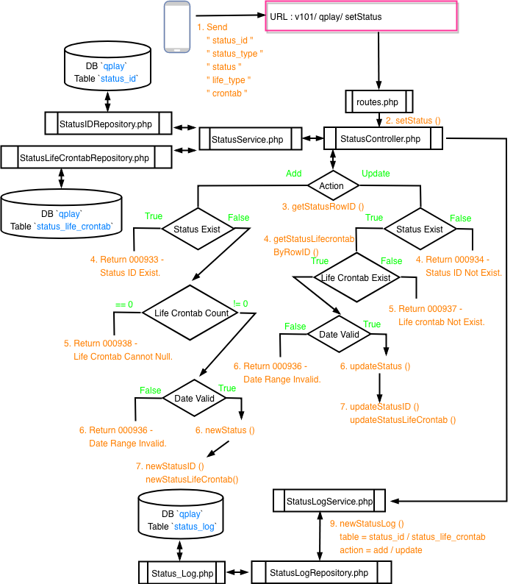

* API - getStatus

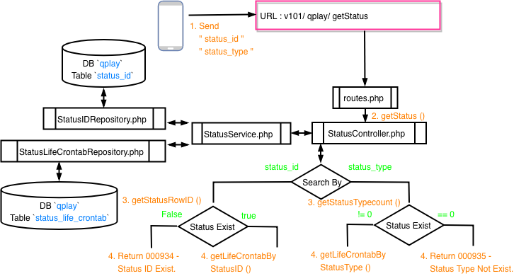

### 4.12 程式碼修改記錄

* **.env** ( 實際參數內容，參考現有環境的 .env )
  + Develop 新增
    - DB_CONNECTION = mysql_emp_service
    - DB_HOST_EMP_SERVICE = *.*.*.*
    - DB_PORT_EMP_SERVICE = 3306
    - DB_DATABASE_EMP_SERVICE = emp_service
    - DB_USERNAME_EMP_SERVICE = ****
    - DB_PASSWORD_EMP_SERVICE = ********
  + Staging 新增
    - DB_CONNECTION = mysql_emp_service
    - DB_HOST_EMP_SERVICE = *.*.*.*
    - DB_PORT_EMP_SERVICE = 3306
    - DB_DATABASE_EMP_SERVICE = emp_service
    - DB_USERNAME_EMP_SERVICE = ****
    - DB_PASSWORD_EMP_SERVICE = ********
  + Production 新增
    - DB_CONNECTION = mysql_emp_service
    - DB_HOST_EMP_SERVICE = *.*.*.*
    - DB_PORT_EMP_SERVICE = 3306
    - DB_DATABASE_EMP_SERVICE = emp_service
    - DB_USERNAME_EMP_SERVICE = *****
    - DB_PASSWORD_EMP_SERVICE = ********
* config/ **database.php**
  + 新增設定
    - 'mysql_emp_service' => [

'driver' => 'mysql',

'host' => env('DB_HOST_EMP_SERVICE'),

'port' => env('DB_PORT_EMP_SERVICE'),

'database' => env('DB_DATABASE_EMP_SERVICE'),

'username' => env('DB_USERNAME_EMP_SERVICE'),

'password' => env('DB_PASSWORD_EMP_SERVICE'),

'charset' => 'utf8',

'collation' => 'utf8_general_ci',

'prefix' => '',

'strict' => false,

'engine' => null,

]

* app/ Http/ **routes.php**
  + URL Request Handle 新增下列 Route :
    - 使用 EmpService/ ServiceController.php
      * newEmpService，新增 EmpService。
      * getEmpServiceList，取得 EmpService 資料列表。
    - 使用 EmpService/ TargetController.php
      * setEmpServiceTarget，新增 EmpService 負責的 Target。
      * getEmpServiceTargetList，取得 Target 資料列表。
    - 使用 EmpService/ ReserveController.php
      * newReserve，新增預約。
      * getReserveRecord，取得所有預約記錄。
      * getTargetReserveData，取得指定 Target 的預約記錄。
      * getMyReserve，取得我自己的預約記錄。
      * setReserveComplete，將指定的預約設定為處理完成。
    - 使用 Status/ StatusController.php
      * setStatus，新增 / 更新狀態。
      * getStatus，取得狀態。
* app/ Http/ Controllers/ EmpService/
  + **ServiceController.php** 定義 function
    - newEmpService ()
      * 帶入
        + service_id : required
        + type : required
        + login_id : required
        + domain : required
        + emp_no : required | numeric
      * 使用EmpServiceServiceService.php 定義的 newEmpService ()。
        + Response Data Array

Array [0] : 回應至 APP 端

Array [1] : 使用EmpServiceLogService.php 定義的 newDataLog ()。

* + - getEmpServiceList ()
      * 帶入
        + service_type : required
      * 使用EmpServiceServiceService.php 定義的 getEmpServiceList ()。
  + **TargetController.php** 定義 function
    - newEmpServiceTarget ()
      * 帶入
        + service_id : required
        + login_id : required
        + domain : required
        + emp_no : required | numeric
        + add [

target_id : required,

life_type : required | numeric,

reserve_limit : required | numeric

]

* + - * + delete [

target_id : required

]

* + - * 使用EmpServiceServiceService.php 定義的 getServiceRowID ()。
        + Service ID 不存在 ( IS NULL )

回傳 052002 Service Not Exist

* + - * + Service ID 已經存在 ( IS NOT NULL )

繼續往下執行

* + - * 使用EmpServiceTargetService.php 定義的 setEmpServiceTarget ()。
        + Response Data Array

Array [0] : 回應至 APP 端

Array [1] : 使用EmpServiceLogService.php 定義的 newDataLog ()。

* + - getEmpServiceTargetList ()
      * 帶入
        + service_id : required ( 與 service_type 擇一)
        + service_type : required ( 與 service_id 擇一)
      * 依據查詢條件
        + service_id

使用EmpServiceServiceService.php 定義的 getServiceRowID ()。

Service ID 不存在 ( IS NULL )

回傳 052002 Service Not Exist

Service ID 已經存在 ( IS NOT NULL )

取得 Service ID 的 Row ID，繼續往下執行

使用EmpServiceTargetService.php

定義的 getTargetByServiceID ()

* + - * + service_type

使用EmpServiceServiceService.php 定義的 getEmpServiceList ()。

如果資料筆數 == 0

回傳 052003 Service Type Not Exist

如果資料筆數 != 0

繼續往下執行

使用EmpServiceTargetService.php

定義的 getTargetByServiceType ()

* + **ReserveController.php** 定義 function
    - newReserve ()
      * 帶入
        + target_id_row_id : required | numeric
        + login_id : required
        + domain : required
        + emp_no : required | numeric
        + start_date : required | numeric | digits:10
        + end_date : required | numeric | digits:10
        + info_push_title : required
        + info_push_content : required
        + info_data : required
        + push : required
      * 使用 EmpServiceTargetService.php 定義的 checkTargetExist ()
        + 如果 False

回傳 052004 Service Target Not Exist

* + - * + 如果 True

繼續往下執行

* + - * 檢查 start_date 是否 <= end_date
        + 否

回傳 052005 Date Range Invalid

* + - * + 是

繼續往下執行

* + - * 檢查 push 的資料格式是否在陣列之內
        + [ “00”, “01”, “10”, “11” ]
        + 否

回傳 052006 Push Data Invalid

* + - * + 是

繼續往下執行

* + - * 使用EmpServiceReserveService.php 定義的 newReserve ()。
        + Response Data Array

Array [0] : 回應至 APP 端

Array [1] : 使用EmpServiceLogService.php 定義的 newDataLog ()。

* + - getReserveRecord ()
      * 帶入
        + service_id : required
        + start_date : required | numeric | digits:10
        + end_date : required | numeric | digits:10
      * 使用EmpServiceServiceService.php 定義的 getServiceRowID ()。
        + Service ID 不存在 ( IS NULL )

回傳 052002 Service Not Exist

* + - * + Service ID 已經存在 ( IS NOT NULL )

取得 Service ID 的 Row ID，繼續往下執行

* + - * 檢查 start_date 是否 <= end_date
        + 否

回傳 052005 Date Range Invalid

* + - * + 是

繼續往下執行

* + - * 使用EmpServiceReserveService.php 定義的 getReserveRecord ()。
    - getTargetReserveData ()
      * 帶入
        + target_id_row_id : required | numeric
        + start_date : required | numeric | digits:10
        + end_date : required | numeric | digits:10
      * 使用 EmpServiceTargetService.php 定義的 checkTargetExist ()
        + 如果 False

回傳 052004 Service Target Not Exist

* + - * + 如果 True

繼續往下執行

* + - * 檢查 start_date 是否 <= end_date
        + 否

回傳 052005 Date Range Invalid

* + - * + 是

繼續往下執行

* + - * 使用EmpServiceReserveService.php 定義的 getTargetReserveData ()。
    - getMyReserve ()
      * 帶入
        + service_id : required ( 與 service_type 擇一)
        + service_type : required ( 與 service_id 擇一)
        + login_id : required
        + domain : required
        + emp_no : required | numeric
        + start_date : required | numeric | digits:10
        + end_date : required | numeric | digits:10
      * 依據查詢條件
        + service_id

使用EmpServiceServiceService.php 定義的 getServiceRowID ()。

Service ID 不存在 ( IS NULL )

回傳 052002 Service Not Exist

Service ID 已經存在 ( IS NOT NULL )

取得 Service ID 的 Row ID，繼續往下執行

使用EmpServiceReserveService.php 定義的 getMyReserveByServiceID ()。

* + - * + service_type

使用EmpServiceServiceService.php 定義的 getEmpServiceList ()。

如果資料筆數 == 0

回傳 052003 Service Type Not Exist

如果資料筆數 != 0

繼續往下執行

使用EmpServiceReserveService.php 定義的 getMyReserveByServiceType ()。

* + - setReserveComplete ()
      * 帶入
        + reserve_id : required | numeric
        + login_id : required
        + domain : required
        + emp_no : required | numeric
      * 使用EmpServiceReserveService.php 定義的 getReserveByRowID ()。
        + 如果資料筆數 == 0

回傳 052007 Reserve Not Exist

* + - * + 如果資料筆數 != 0

如果 complete == Y

回傳 052008 Reserve Has Completed

如果 complete == N

如果是員工本人

complete_self = Y

如果不是員工本人

complete_self = N

* + - * 使用EmpServiceReserveService.php 定義的 setReserveComplete () 帶入 complete_self。
        + Response Data Array

Array [0] : 回應至 APP 端

Array [1] : 使用EmpServiceLogService.php 定義的 newDataLog ()。

* app/ Http/ Controllers/ Status/
  + **StatusController.php** 定義 function
    - setStatus ()
      * 開啟 Transaction
      * 流程 1.
        + 最上層的節點 status_new / status_update，分開為兩個流程個別處理
      * 流程 2. - status_new
        + 使用 foreach () 處理內層的資料

使用StatusService.php 定義的 getStatusRowID ()。

Status ID 已經存在 ( IS NOT NULL )

回傳 000933 Status ID Exist

Status ID 不存在 ( IS NULL )

取得 Status ID 的 Row ID，繼續往下執行

* + - * + 使用StatusService.php 定義的 newStatus()。

帶入

status_id : required

status_type : required

period_list : required

* + - * + Response Data Array

Array [0] : 回應至 APP 端

Array [1] : 使用StatusLogService.php 定義的 newStatusLog ()。

* + - * 流程 2. - status_update
        + 使用 foreach () 處理內層的資料

使用StatusService.php 定義的 getStatusRowID ()。

Status ID 不存在 ( IS NULL )

回傳 000934 Status ID Not Exist

Status ID 已經存在 ( IS NOT NULL )

取得 Status ID 的 Row ID，繼續往下執行

* + - * + 使用StatusService.php 定義的 updateStatus()。

帶入

period_list : required

* + - * + Response Data Array

Array [0] : 回應至 APP 端

Array [1] : 使用StatusLogService.php 定義的 newStatusLog ()。

* + - * 備註 :
        + status_new / status_update 只要任何一個流程有 error，

就判定 Transaction rollBack()

* + - * + status_new / status_update 每一個流程都 OK，才回傳 Success 至 APP 端
    - getStatus ()
      * 帶入
        + status_id : required ( 與 status_type 擇一)
        + status_type : required ( 與 status_id 擇一)
      * 依據查詢條件
        + status_id

使用StatusService.php 定義的 getStatusRowID ()。

Status ID 不存在 ( IS NULL )

回傳 000934 Status Not Exist

Status ID 已經存在 ( IS NOT NULL )

取得 Service ID 的 Row ID，繼續往下執行

使用StatusService.php

定義的 getLifeCrontabByStatusID ()

* + - * + status_type

使用StatusService.php 定義的 getStatusTypeCount ()。

如果資料筆數 == 0

回傳 000935 Status Type Not Exist

如果資料筆數 != 0

繼續往下執行

使用StatusService.php

定義的 getLifeCrontabByServiceType ()

* app/ Model/
  + **EmpService_Service_ID.php** :
    - 定義 DB `empService` Table `service_id`。
    - 需要設定 public $timestamp = false;
  + **EmpService_Target_ID.php** :
    - 定義 DB `empService` Table `target_id`。
    - 需要設定 public $timestamp = false;
  + **EmpService_Reserve_Record.php** :
    - 定義 DB `empService` Table `reserve_record`。
    - 需要設定 public $timestamp = false;
  + **EmpService_Data_Log.php** :
    - 定義 DB `empService` Table `data_id`。
    - 需要設定 public $timestamp = false;
  + **EmpService_Reserve_Limit_Target.php** :
    - 定義 DB `empService` Table `reserve_limit_target`。
  + **Status_ID.php** :
    - 定義 DB `qplay` Table `status_id`。
    - 需要設定 public $timestamp = false;
  + **Status_Life_Crontab.php** :
    - 定義 DB `qplay` Table `status_life_crontab`。
    - 需要設定 public $timestamp = false;
  + **Status_Log.php** :
    - 定義 DB `qplay` Table `status_log`。
* app/ Services/
  + **EmpServiceServiceService.php** 定義 Function
    - getServiceRowID ()
      * 帶入
        + service_id
      * 使用 EmpServiceServiceIDRepository.php定義的 getServiceRowID ()。
      * 回傳
        + `servie_id`.row_id
    - newEmpService ()
      * 帶入
        + service_id
        + type
      * 使用 EmpServiceServiceService.php定義的 getServiceRowID ()。
        + Service ID 已經存在 ( IS NOT NULL )

回傳 052001 Service Exist

* + - * + Service ID 不存在 ( IS NULL )

繼續往下執行

* + - * 使用 EmpServiceServiceIDRepository.php定義的 newEmpService ()。
        + 取得 insertGetId
        + 將新增的資料整理為下列內容，填入變數 $logData

$logData = [

table_name => service_id,

table_row_id => insertGetId,

action => add,

content => “service_id:=>service_id,type:=>type”

]

* + - * 回傳至 Controller 的資料
        + Array [ $result, $logData ]

$result = [“result_code” => ResultCode::_1_reponseSuccessful, “message” => CommonUtil::getMessageContentByCode(ResultCode::_1_reponseSuccessful)]

* + - getEmpServiceList ()
      * 帶入
        + service_type
      * 使用 EmpServiceServiceIDRepository.php定義的 getEmpServiceByType ()。
        + 如果 service_type == All，參數帶入 NULL
        + 如果 service_type != All，參數帶入 service_type
      * 回傳至 Controller 的資料
        + 如果資料筆數 == 0

回傳 052003 Service Type Not Exist

* + - * + 如果資料筆數 != 0

回傳 Service 資料列表

{

"service_type_list" : [{

"service_type" : "staff",

"service_id_list" : [{

"service_id" : "staff_BQT",

"owner_login_id" : "台北總機" ,

"owner_domain" : "BenQ",

"owner_emp_no" : "1609009"

}, {

"service_id" : "staff_QTY",

"owner_login_id" : "桃園總機" ,

"owner_domain" : "QGroup",

"owner_emp_no" : "1609009"

}]

}, {

"service_type" : "movie",

"service_id_list" : [{

"service_id" : "movie_BQT",

"owner_login_id" : "台北電影" ,

"owner_domain" : "BenQ",

"owner_emp_no" : "1609009"

}]

}]

}

* + **EmpServiceLogService.php** 定義 Function
    - newDataLog ()
      * 帶入
        + login_id
        + domain
        + emp_no
        + $logData
      * 流程
        + 透過 $logData 取得

table_name

table_row_id

action

content

* + - * + 接著將所有資料，透過 foreach 處理，

使用 EmpServiceDataLogRepository.php定義的 newDataLog ()。

* + **EmpServiceTargetService.php** 定義 Function
    - setEmpServiceTarget ()
      * 帶入
        + `service_id`.row_id
        + add [

target_id : required,

life_type : required | numeric,

reserve_limit : required | numeric

]

* + - * + delete [

target_id : required

]

* + - * 檢查 add / delete 陣列內的資料是否符合規格
      * 開啟 Transaction
      * 接著將所有資料，透過 foreach 處理，使用 EmpServiceTargetIDRepository.php

定義的 addEmpServiceTarget () / deleteEmpServiceTarget ()。

* + - * + 取得 insertGetId / Updated Row ID
        + 將新增的資料整理為下列內容，填入變數 $logData

$logData = [

[

table_name => target_id,

table_row_id => insertGetId,

action => add,

content => “service_id_row_id:=>`service_id`.row_id,target_id:=>target_id,reserve_limit:=>0,life_type:=>0”

],

[

table_name => target_id,

table_row_id => Updated Row ID,

action => delete,

content => “”

]

]

* + - * 回傳至 Controller 的資料
        + Array [ $result, $logData ]

$result = [“result_code” => ResultCode::_1_reponseSuccessful, “message” => CommonUtil::getMessageContentByCode(ResultCode::_1_reponseSuccessful)]

* + - getTargetByServiceID ()
      * 帶入
        + `service_id`.row_id
      * 使用 EmpServiceTargetIDRepository.php定義的 getTargetByServiceID () 。
      * 回傳至 Controller 的資料
        + 回傳 Target 資料列表
        + {

"service_type_list" : [{

"service_type" : "staff",

"service_id_list" : [{

"service_id" : "staff_BQT",

"target_list" : [{

"target_id" : "BQT/T01",

"target_id_row_id" : 1,

"life_type" : 0,

"reserve_limit" : 0,

"owner_login_id" : "台北總機" ,

"owner_domain" : "BenQ",

"owner_emp_no" : "1609009"

}, {

"target_id" : "BQT/T02",

"target_id_row_id" : 2,

"life_type" : 0,

"reserve_limit" : 0,

"owner_login_id" : "台北總機" ,

"owner_domain" : "BenQ",

"owner_emp_no" : "1609009"

}]

}]

}

}

* + - getTargetByServiceType ()
      * 帶入
        + `service_id`.type
      * 使用 EmpServiceTargetIDRepository.php定義的 getTargetByServiceType () 。
      * 回傳至 Controller 的資料
        + 回傳 Target 資料列表
        + {

"service_type_list" : [{

"service_type" : "staff",

"service_id_list" : [{

"service_id" : "staff_BQT",

"target_list" : [{

"target_id" : "BQT/T01",

"target_id_row_id" : 1,

"life_type" : 0,

"reserve_limit" : 0,

"owner_login_id" : "台北總機" ,

"owner_domain" : "BenQ",

"owner_emp_no" : "1609009"

}, {

"target_id" : "BQT/T02",

"target_id_row_id" : 2,

"life_type" : 0,

"reserve_limit" : 0,

"owner_login_id" : "台北總機" ,

"owner_domain" : "BenQ",

"owner_emp_no" : "1609009"

}]

}]

}

}

* + - checkTargetExist ()
      * 帶入
        + `target_id`.row_id
      * 使用 EmpServiceTargetIDRepository.php定義的 getTargetByRowID ()。
        + 資料筆數 == 0

Target 不存在，回傳 true

* + - * + 資料筆數 != 0

Target 存在，回傳 false

* + **EmpServiceReserveService.php** 定義 Function
    - newReserve ()
      * 帶入
        + target_id_row_id
        + login_id
        + domain
        + emp_no
        + start_date
        + end_date
        + info_push_title
        + info_push_content
        + info_data
        + push
      * 使用 EmpServiceReserveRepository.php定義的 newReserve ()。
        + 取得 insertGetId
        + 將新增的資料整理為下列內容，填入變數 $logData

$logData = [

table_name =>reserve_record,

table_row_id => insertGetId,

action => add,

content => “target_id_row_id:=>target_id_row_id,start_date:=>start_date,end_date:=>end_date,info_push_title:=>info_push_title,info_push_content:=>info_push_content,info_data:=>info_data,push:=>push”

]

* + - * 新增完成，使用 PushUtil::sendPushMessage() 發送推播
        + 依據 push 的設定，決定發送的對象
      * 回傳至 Controller 的資料
        + Array [ $result, $logData ]

$result = [“result_code” => ResultCode::_1_reponseSuccessful, “message” => CommonUtil::getMessageContentByCode(ResultCode::_1_reponseSuccessful)]

* + - getReserveRecord ()
      * 帶入
        + `service_id`.row_id
        + start_date
        + end_date
      * 使用 EmpServiceReserveRepository.php定義的 getReserveRecord ()。
      * 回傳 Reserve Record 資料列表
      * {

"record_list" : [{

"target_id" : "BQT/T01",

"target_id_row_id" : 1,

"reserve_id" : 1,

"reserve_login_id" : "Darren.K.Ti",

"reserve_domain" : "BenQ",

"reserve_emp_no" : "1609009",

"info_push_title" : "茶水預約",

"info_push_content" : "BQT/T01 08:30 預約茶杯 5 杯, 水杯 5 杯",

"info_data" : "{‘BQT/T01‘,‘08:30‘,‘5‘,‘5‘}",

"start_date" : "1542956720",

"end_date" : "1542956720",

"complete" : "N"

}, {

"target_id" : "BQT/T02",

"target_id_row_id" : 2,

"reserve_id" : 2,

"reserve_login_id" : "Cleo.W.Chan",

"reserve_domain" : "BenQ",

"reserve_emp_no" : "1609009",

"info_push_title" : "茶水預約",

"info_push_content" : "BQT/T02 10:00 預約茶杯 3 杯, 水杯 7 杯",

"info_data" : "{‘BQT/T02‘,‘10:00‘,‘3‘,‘7‘}",

"start_date" : "1542956720",

"end_date" : "1542956720",

"complete" : "Y",

"complete_login_id" : "台北總機",

"complete_at" : "1542956720"

}]

}

* + - getTargetReserveData ()
      * 帶入
        + `target_id`.row_id
        + start_date
        + end_date
      * 使用 EmpServiceReserveRepository.php定義的 getTargetReserveData ()。
      * 回傳 Reserve Record 資料列表
      * {

"record_list" : [{

"target_id" : "BQT/T01",

"target_id_row_id" : 1,

"reserve_id" : 1,

"reserve_login_id" : "Darren.K.Ti",

"reserve_domain" : "BenQ",

"reserve_emp_no" : "1609009",

"info_push_title" : "茶水預約",

"info_push_content" : "BQT/T01 08:30 預約茶杯 5 杯, 水杯 5 杯",

"info_data" : "{‘BQT/T01‘,‘08:30‘,‘5‘,‘5‘}",

"start_date" : "1542956720",

"end_date" : "1542956720",

"complete" : "N"

}, {

"target_id" : "BQT/T02",

"target_id_row_id" : 2,

"reserve_id" : 2,

"reserve_login_id" : "Cleo.W.Chan",

"reserve_domain" : "BenQ",

"reserve_emp_no" : "1609009",

"info_push_title" : "茶水預約",

"info_push_content" : "BQT/T02 10:00 預約茶杯 3 杯, 水杯 7 杯",

"info_data" : "{‘BQT/T02‘,‘10:00‘,‘3‘,‘7‘}",

"start_date" : "1542956720",

"end_date" : "1542956720",

"complete" : "Y",

"complete_login_id" : "台北總機",

"complete_at" : "1542956720"

}]

}

* + - getMyReserveByServiceID ()
      * 帶入
        + `service`.row_id
        + login_id
        + domain
        + emp_no
        + start_date
        + end_date
      * 使用 EmpServiceReserveRepository.php定義的 getMyReserveByServiceID ()。
      * 回傳 Reserve Record 資料列表
      * {

"service_list" : [{

"service_id" : "staff_BQT",

"record_list" : [{

"target_id" : "BQT/T01",

"target_id_row_id" : 1,

"reserve_id" : 1,

"info_push_title" : "茶水預約",

"info_push_content" : "BQT/T01 08:30 預約茶杯 5 杯, 水杯 5 杯",

"info_data" : "{‘BQT/T01‘,‘08:30‘,‘5‘,‘5‘}",

"start_date" : "1542956720",

"end_date" : "1542956720",

"complete" : "N"

}, {

"target_id" : "BQT/T02",

"target_id_row_id" : 2,

"reserve_id" : 2,

"info_push_title" : "茶水預約",

"info_push_content" : "BQT/T02 10:00 預約茶杯 3 杯, 水杯 7 杯",

"info_data" : "{‘BQT/T02‘,‘10:00‘,‘3‘,‘7‘}",

"start_date" : "1542956720",

"end_date" : "1542956720",

"complete" : "Y",

"complete_login_id" : "台北總機",

"complete_at" : "1542956720”

}]

}, {

"service_id" : "staff_QTY",

"record_list" : [{

"target_id" : "QTY/T01",

"target_id_row_id" : 3,

"reserve_id" : 3,

"info_push_title" : "茶水預約",

"info_push_content" : "QTY/T01 14:30 預約茶杯 8 杯, 水杯 8 杯",

"info_data" : "{‘QTY/T01‘,‘14:30‘,‘8‘,‘8‘}",

"start_date" : "1542956720",

"end_date" : "1542956720",

"complete" : "N"

}]

}]

}

* + - getMyReserveByServiceType ()
      * 帶入
        + `service_id`.type
        + login_id
        + domain
        + emp_no
        + start_date
        + end_date
      * 使用 EmpServiceReserveRepository.php定義的 getMyReserveByServiceType ()。
      * 回傳 Reserve Record 資料列表
      * {

"service_list" : [{

"service_id" : "staff_BQT",

"record_list" : [{

"target_id" : "BQT/T01",

"target_id_row_id" : 1,

"reserve_id" : 1,

"info_push_title" : "茶水預約",

"info_push_content" : "BQT/T01 08:30 預約茶杯 5 杯, 水杯 5 杯",

"info_data" : "{‘BQT/T01‘,‘08:30‘,‘5‘,‘5‘}",

"start_date" : "1542956720",

"end_date" : "1542956720",

"complete" : "N"

}, {

"target_id" : "BQT/T02",

"target_id_row_id" : 2,

"reserve_id" : 2,

"info_push_title" : "茶水預約",

"info_push_content" : "BQT/T02 10:00 預約茶杯 3 杯, 水杯 7 杯",

"info_data" : "{‘BQT/T02‘,‘10:00‘,‘3‘,‘7‘}",

"start_date" : "1542956720",

"end_date" : "1542956720",

"complete" : "Y",

"complete_login_id" : "台北總機",

"complete_at" : "1542956720”

}]

}, {

"service_id" : "staff_QTY",

"record_list" : [{

"target_id" : "QTY/T01",

"target_id_row_id" : 3,

"reserve_id" : 3,

"info_push_title" : "茶水預約",

"info_push_content" : "QTY/T01 14:30 預約茶杯 8 杯, 水杯 8 杯",

"info_data" : "{‘QTY/T01‘,‘14:30‘,‘8‘,‘8‘}",

"start_date" : "1542956720",

"end_date" : "1542956720",

"complete" : "N"

}]

}]

}

* + - getReserveByRowID ()
      * 帶入
        + `reserve_record`.row_id
      * 使用 EmpServiceReserveRepository.php定義的 getReserveByRowID ()。
    - setReserveComplete ()
      * 帶入
        + `reserve_record`.row_id
        + login_id
        + domain
        + emp_no
        + complete_self
      * 使用 EmpServiceReserveRepository.php定義的 setReserveComplete ()。
      * 取得更新結果
      * 將更新的資料整理為下列內容，填入變數 $logData
        + $logData = [

table_name =>reserve_record,

table_row_id => `reserve_record`.row_id,

action => update,

content => “complete:N=>Y,complete_self:=>complete_self,complete_login_id:=>login_id,complete_domain:=>domain,complete_emp_no:=>emp_no]

* + - * 回傳至 Controller 的資料
        + Array [ $result, $logData ]

$result = [“result_code” => ResultCode::_1_reponseSuccessful, “message” => CommonUtil::getMessageContentByCode(ResultCode::_1_reponseSuccessful)]

* + **StatusService.php** 定義 Function
    - getStatusRowID ()
      * 帶入
        + status_id
      * 使用 StatusIDRepository.php定義的 getStatusRowID ()。
      * 回傳
        + `status_id`.row_id
    - newStatus ()
      * 帶入
        + status_id : required
        + status_type : required
        + period_list : required
      * 使用 StatusIDRepository.php定義的 newStatusID ()。
        + 帶入

status_id : required

status_type : required

* + - * + 取得 insertGetId，繼續往下執行
      * 檢查 period_list 的資料筆數
        + 資料筆數 == 0

回傳 000938 Life Crontab Cannot Null

* + - * + 資料筆數 != 0

繼續往下處理

* + - * 使用 foreach () 處理 period_list 內層的資料
        + 如果 life_type = 1，檢查 start_date 是否 <= end_date

否

回傳 000936 Date Range Invalid

是

繼續往下執行

* + - * + 使用 StatusLifeCrontabRepository.php定義的 newStatusLifeCrontab ()。

帶入

`status_id`.row_id : required

status : required

life_type : required

crontab : required

* + - * 依據新增的結果，將資料整理為下列內容，填入變數 $logData

$logData = [

[

table_name =>status_id,

table_row_id => `status_id`.row_id,

action => add,

content => “status_id:=>status_id,type:=>type

],

[

table_name =>status_life_crontab,

table_row_id => `status_life_crontab`.row_id,

action => add,

content => “status_id_row_id:=>status_id_row_id,status:=>status,life_type:=>life_type,crontab:=>crontab

]

]

* + - * 回傳至 Controller 的資料
        + Array [ $result, $logData ]

$result = [“result_code” => ResultCode::_1_reponseSuccessful, “message” => CommonUtil::getMessageContentByCode(ResultCode::_1_reponseSuccessful)]

* + - getStatusLifeCrontabByRowID ()
      * 帶入
        + `status_life_crontab`.row_id
      * 使用 StatusLifeCrontabRepository.php定義的 getStatusLifeCrontabByRowID ()。
    - updateStatus ()
      * 帶入
        + period_list : required
      * 使用 foreach () 處理 period_list 內層的資料
        + 建立一個暫存 [ 比對資料 ] 的陣列
        + 使用StatusService.php 定義的 getStatusLifeCrontabByRowID ()。

如果資料筆數 == 0

回傳 000937 Life Crontab Not Exist

如果資料筆數 != 0

將資料寫入 [ 比對資料 ]，繼續往下執行

* + - * + 如果 life_type = 1，檢查 start_date 是否 <= end_date

否

回傳 000936 Date Range Invalid

是

繼續往下執行

* + - * + 使用 StatusLifeCrontabRepository.php定義的 nupdateStatusLifeCrontab ()。

帶入

`status_life_crontab`.row_id : required

status : required

life_type : required

crontab : required

依據更新的結果，將新的資料寫入 [ 比對資料 ]

* + - * 依據更新的結果，將 [ 比對資料 ] 整理為下列內容，填入變數 $logData
        + $logData = [

[

table_name =>status_life_crontab,

table_row_id => `status_life_crontab`.row_id,

action => update,

content => “status:old_status=>new_status,life_type:old_life_type=>new_life_type,crontab:old_crontab=>new_crontab

]

]

* + - * 回傳至 Controller 的資料
        + Array [ $result, $logData ]

$result = [“result_code” => ResultCode::_1_reponseSuccessful, “message” => CommonUtil::getMessageContentByCode(ResultCode::_1_reponseSuccessful)]

* + - getLifeCrontabByStatusID
      * 帶入
        + `status_id`.row_id
      * 使用 StatusLifeCrontabRepository.php定義的 getLifeCrontabByStatusID ()。
      * 回傳 Life Crontab 資料列表
      * {

"status_list" : [{

"status_id" : "staff_BQT",

"status_type" : "staff",

"period_list" : [{

"status" : 1,

"life_crontab_row_id" : 2,

"life_type" : 0,

"crontab" : "* 10-16 * * 135",

"owner_login_id" : "台北總機" ,

"owner_domain" : "BenQ”,

"owner_emp_no" : "1609009”

}, {

"status" : 1,

"life_crontab_row_id" : 2,

"life_type" : 0,

"crontab" : "* 10-16 * * 135",

"owner_login_id" : "台北總機" ,

"owner_domain" : "BenQ”,

"owner_emp_no" : "1609009”

}]

}]

}

* + - getStatusTypeCount ()
      * 帶入
        + `status_id`.type
      * 使用 StatusIDRepository.php定義的 getStatusTypeCount ()。
    - getLifeCrontabByStatusType
      * 帶入
        + `status_id`.type
      * 使用 StatusLifeCrontabRepository.php定義的 getLifeCrontabByStatusType ()。
      * 回傳 Life Crontab 資料列表
      * {

"status_list" : [{

"status_id" : "staff_BQT",

"status_type" : "staff",

"period_list" : [{

"status" : 1,

"life_crontab_row_id" : 2,

"life_type" : 0,

"crontab" : "* 10-16 * * 135",

"owner_login_id" : "台北總機" ,

"owner_domain" : "BenQ”,

"owner_emp_no" : "1609009”

}, {

"status" : 1,

"life_crontab_row_id" : 2,

"life_type" : 0,

"crontab" : "* 10-16 * * 135",

"owner_login_id" : "台北總機" ,

"owner_domain" : "BenQ”,

"owner_emp_no" : "1609009”

}]

}]

}

* + - **StatusLogService.php** 定義 Function
      * newStatusLog ()
        + 帶入

login_id

domain

emp_no

$logData

* + - * + 流程

透過 $logData 取得

table_name

table_row_id

action

content

接著將所有資料，透過 foreach 處理，

使用 StatusLogRepository.php定義的 newStatusLog ()。

* app/ Repositories/
  + **EmpServiceServiceIDRepository.php** 定義 Function
    - getServiceRowID ()
      * 檢查 Service ID 是否已經存在
      * 帶入
        + `service_id`.service_id
      * 條件
        + `service_id`.active = Y
      * 回傳
        + `service_id`.row_id
    - newEmpService ()
      * 新增 Emp Service
      * 帶入
        + `service_id`.service_id
        + `service_id`.type
      * 回傳
        + Insert Row ID
    - getEmpServiceByType ()
      * 依據 Type 查詢 Service ID
      * 帶入
        + `service_id`.type
      * 條件
        + 如果帶入的參數 `service_id`.type == NULL，不指定 type
        + 如果帶入的參數 `service_id`.type != NULL，指定 type
        + `service_id`.active = Y
      * JOIN 條件
        + `data_log`

table_name = “service_id”

table_row_id = `service_id`.row_id

* + - * 回傳
        + 資料列表
  + **EmpServiceDataLogRepository.php** 定義 Function
    - newDataLog ()
      * 紀錄操作資料
      * 帶入
        + login_id
        + domain
        + emp_no
        + table_name
        + table_row_id
        + action
        + content
  + **EmpServiceTargetIDRepository.php** 定義 Function
    - addEmpServiceTarget ()
      * 新增資料
      * 帶入
        + `service_id`.row_id
        + target_id
        + reserve_limit
        + life_type
      * 回傳
        + Insert Row ID
    - deleteEmpServiceTarget ()
      * 設定資料的 Active = N
      * 帶入
        + `service_id`.row_id
        + target_id
      * 條件
        + `target_id`.active = Y
      * 回傳
        + Updated Row ID
    - getTargetByServiceID ()
      * 依據 Service ID 查詢 Target
      * 帶入
        + `service_id`.row_id
      * 條件
        + `target_id`.active = Y
        + `target_id`.service_id_row_id = `service_id`.row_id
      * JOIN 條件
        + `data_log`

table_name = “target_id”

table_row_id = `target_id`.row_id

* + - * 回傳
        + 資料列表
    - getTargetByServiceType ()
      * 依據 Service Type 查詢 Target
      * 帶入
        + `service_id`.type
      * 條件
        + `target_id`.active = Y
        + `target_id`.service_id_row_id IN ( SELECT

`service_id`.row_id FROM `service_id` WHERE `service_id`.type = `service_id`.type )

* + - * JOIN 條件
        + `data_log`

table_name = “target_id”

table_row_id = `target_id`.row_id

* + - * 回傳
        + 資料列表
    - getTargetByRowID
      * 依據 Row ID 查詢 Target
      * 帶入
        + `target_id`.row_id
      * 條件
        + `target_id`.active = Y
        + `target_id`.row_id = `target_id`.row_id
      * 回傳
        + 資料列表
  + **EmpServiceReserveRepository.php** 定義 Function
    - newReserve()
      * 新增預約資料
      * 帶入
        + target_id_row_id
        + login_id
        + domain
        + emp_no
        + start_date
        + end_date
        + info_push_title
        + info_push_content
        + info_data
        + push
      * 回傳
        + Insert Row ID
    - getReserveRecord()
      * 取得指定 Service 底下 Target 的預約資料
      * 帶入
        + `service_id`.row_id
        + start_date
        + end_date
      * 條件
        + `reserve_record`.target_id_row_id IN ( SELECT `target_id`.row_id FROM `target_id` WHERE `target_id`.service_id_row_id = `service_id`.row_id )
        + `reserve_record`.start_date >= start_date
        + `reserve_record`.end_date >= end_date
        + `reserve_record`.active == Y
      * 回傳
        + 資料列表
    - getTargetReserveData()
      * 取得指定 Target 的預約資料
      * 帶入
        + `target_id`.row_id
        + start_date
        + end_date
      * 條件
        + `reserve_record`.target_id_row_id == `target_id`.row_id
        + `reserve_record`.start_date >= start_date
        + `reserve_record`.end_date >= end_date
        + `reserve_record`.active == Y
      * 回傳
        + 資料列表
    - getMyReserveByServiceID()
      * 取得指定 Service，我的預約資料
      * 帶入
        + `service_id`.row_id
        + login_id
        + domain
        + emp_no
        + start_date
        + end_date
      * 條件
        + `reserve_record`.target_id_row_id IN ( SELECT `target_id`.row_id FROM `target_id` WHERE `target_id`.service_id_row_id = `service_id`.row_id )
        + `reserve_record`.login_id == login_id
        + `reserve_record`.domain == domain
        + `reserve_record`.emp_no == emp_no
        + `reserve_record`.start_date >= start_date
        + `reserve_record`.end_date >= end_date
      * 回傳
        + 資料列表
    - getMyReserveByServiceType()
      * 取得指定 Service Type，我的預約資料
      * 帶入
        + `service_id`.type
        + login_id
        + domain
        + emp_no
        + start_date
        + end_date
      * 條件
        + `reserve_record`.target_id_row_id IN ( SELECT `target_id`.row_id FROM `target_id` WHERE `target_id`.service_id_row_id IN ( SELECT `service_id`.row_id FROM `service_id` WHERE `service_id`.type = `service_id`.type ) )
        + `reserve_record`.login_id == login_id
        + `reserve_record`.domain == domain
        + `reserve_record`.emp_no == emp_no
        + `reserve_record`.start_date >= start_date
        + `reserve_record`.end_date >= end_date
      * JOIN 條件
        + `target_id`

`target_id`.row_id = `reserve_record`.target_id_row_id

table_row_id = `target_id`.row_id

* + - * 回傳
        + 資料列表
    - getReserveByRowID()
      * 取得指定 Row ID 的預約資料
      * 帶入
        + `reserve_record`.row_id
      * 條件
        + `reserve_record`.row_id == `reserve_record`.row_id
      * 回傳
        + 單一筆資料
    - setReserveComplete()
      * 設定指定 Row ID 的預約為處理完成
      * 帶入
        + `reserve_record`.row_id
        + login_id
        + domain
        + emp_no
        + complete_self
      * 更新
        + `reserve_record`.complete = Y
        + `reserve_record`.complete_self = complete_self
        + `reserve_record`.complete_login_id = login_id
        + `reserve_record`.complete_domain = domain
        + `reserve_record`.complete_emp_no = emp_no
      * 回傳
        + 更新結果
  + **StatusIDRepository.php** 定義 Function
    - getStatusRowID ()
      * 檢查 Status ID 是否已經存在
      * 帶入
        + `status_id`.status_id
      * 條件
        + `status_id`.active == Y
      * 回傳
        + `status_id`.row_id
    - newStatusID ()
      * 新增 Status ID
      * 帶入
        + `status_id`.status_id
        + `status_id`.type
      * 回傳
        + `status_id`.row_id
    - getStatusTypeCount ()
      * 取得指定 Status Type 的資料筆數
      * 帶入
        + `status_id`.type
      * 條件
        + `status_id`.active == Y
      * 回傳
        + 資料筆數
  + **StatusLifeCrontabRepository.php** 定義 Function
    - newStatusLifeCrontab ()
      * 新增 Status Life Crontab
      * 帶入
        + `status_id`.row_id
        + `status_life_crontab`.status
        + `status_life_crontab`.life_type
        + `status_life_crontab`.crontab
      * 回傳
        + `status_life_crontab`.row_id
    - getStatusLifeCrontabByRowID ()
      * 取得指定 Row ID 的 Life Crontab 資料
      * 帶入
        + `status_life_crontab`.row_id
      * 條件
        + `status_life_crontab`.active == Y
      * 回傳
        + 單一筆資料
    - updateStatusLifeCrontab ()
      * 更新 Status Life Crontab
      * 帶入
        + `status_life_crontab`.row_id
        + `status_life_crontab`.status
        + `status_life_crontab`.life_type
        + `status_life_crontab`.crontab
      * 回傳
        + 更新結果
    - getLifeCrontabByStatusID ()
      * 取得指定 Status ID Row ID 的 Life Crontab 資料
      * 帶入
        + `status_id`.row_id
      * 條件
        + `status_life_crontab`.status_id_row_id == `status_id`.row_id
        + `status_life_crontab`.active == Y
      * JOIN 條件
        + `status_log`

table_name = “status_life_crontab”

table_row_id = `status_life_crontab`.row_id

* + - * 回傳
        + 資料列表
    - getLifeCrontabByStatusType ()
      * 取得指定 Status Type 的 Life Crontab 資料
      * 帶入
        + `status_id`.type
      * 條件
        + `status_life_crontab`.status_id_row_id IN ( SELECT `status_id`.row_id FROM `status_id` WHERE `status_id`.type = `status_id`.type AND `status_id`.active = Y)
        + `status_life_crontab`.active == Y
      * JOIN 條件
        + `status_log`

table_name = “status_life_crontab”

table_row_id = `status_life_crontab`.row_id

* + - * 回傳
        + 資料列表
  + **StatusLogRepository.php** 定義 Function
    - newStatusLog ()
      * 紀錄操作資料
      * 帶入
        + login_id
        + domain
        + emp_no
        + table_name
        + table_row_id
        + action
        + content
* app/ lib/ **ResultCode.php / Error.json**
  + 新增
    - _052001_empServiceExist
    - _052002_empServiceNotExist
    - _052003_empServiceTypeNotExist
    - _052004_empServiceTargetNotExist
    - _052005_empServiceDateRangeInvalid
    - _052006_empServicePushDataInvalid
    - _052007_empServiceReserveNotExist
    - _052008_empServiceReserveHasCompleted
    - _000933_statusStatusIDExist
    - _000934_statusStatusIDNotExist
    - _000935_statusStatusTypeNotExist
    - _000936_statusStatusDateRangeInvalid
    - _000937_statusStatusLifeCrontabNotExist
    - _000938_statusStatusLifeCrontabCanNotNull

### 4.13 UI 示意圖

* 無

### 4.14 Test Case

|  |  |  |  |
| --- | --- | --- | --- |
|  |  |  |  |
|  |  |  |  |
|  |  |
|  |  |